
Ко сну
***
Глазоньки закрылись,
Солнце закатилось.
Месяц по небу гуляет,
Снами деток одаряет.
Баю-бай, засыпай.

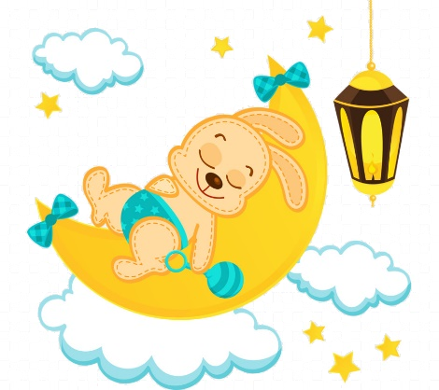
Колыбельная
***
Спи, цветочек аленький,
Мой сыночек маленький,
Голубок мой сизый,
Свет моей жизни.
Всё тебе по уму,
Все дела по добру.
Баю-бай, засыпай.

Величание девочке
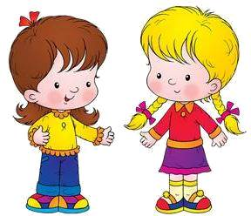
***
Как у доченьки моей
Ворох золотых кудрей!
Как у ласточки моей
Речи плавны как ручей!
А в очах – озера синь,
А стан – будто у осин!
Она прытка, словно лань,
А душа – цветущий май!
Радость – доченька моя,
Словно солнышко она!

***
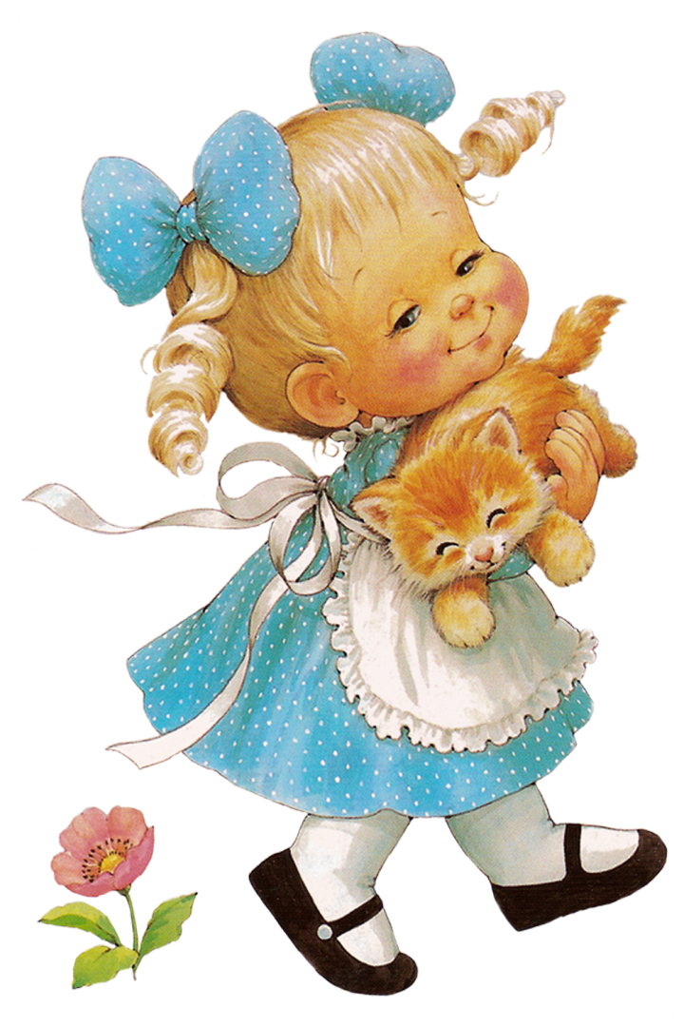
Моя умница – девочка,
Моя белочка-умелочка!
Вырастай ты на радость,
На сердечную сладость.
Матушку с батюшкой радуй,
Солнце твой путь осветит в награду

***
Моя девочка – прелестница,
Мастерица да кудесница!
Зорькой алой умывалась
И с рассветом просыпалась.
Маме с солнцем улыбнулась –
Лучики лица коснулись.
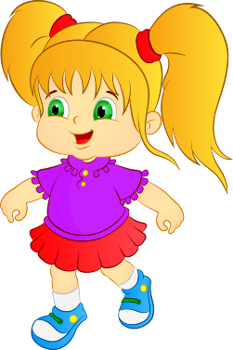
***
Ах ты моя девочка,
Золотая белочка,
Сладкая конфеточка,
Сиреневая веточка.

Величание мальчику
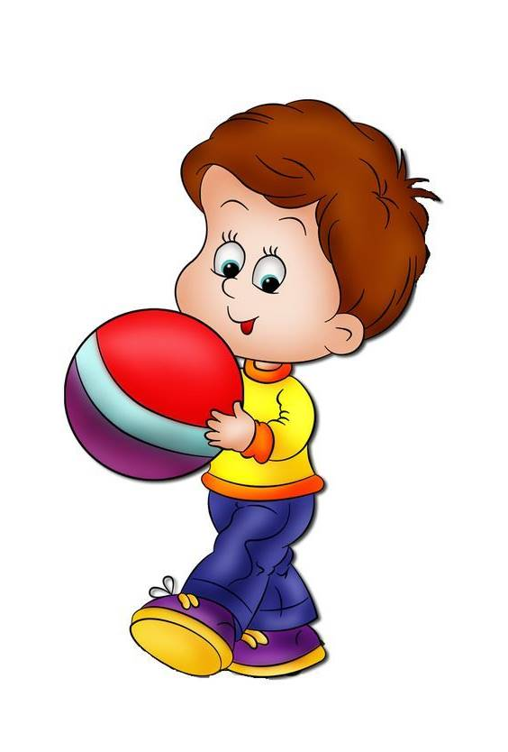
***
Мой сыночек, мой дружочек,
Мой сиреневый цветочек,
Молодец да удалец!
В волосах твоих венец.
Храбрый, смелый богатырь,
Ты добро приносишь в мир!
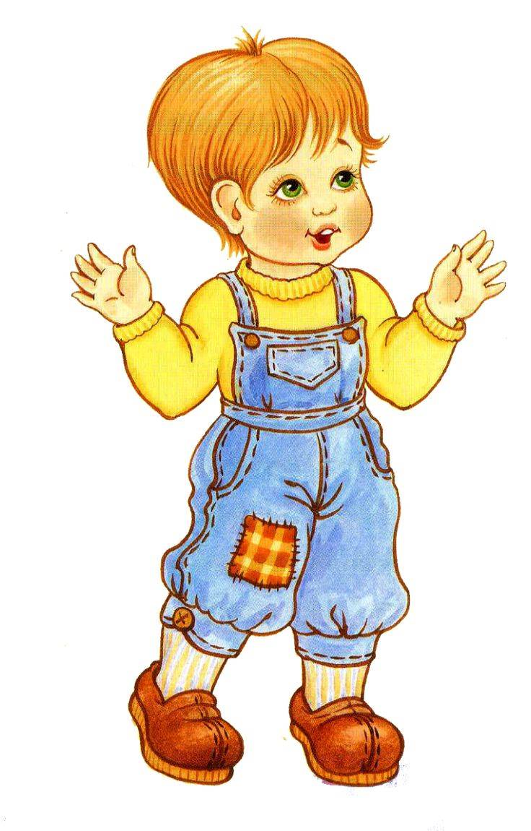

***
Какие у сыночка речи славные
Да какие шутки забавные!
А какие глазки умные,
Да какие дела разумные!
От родителей тебе почёт и слава,
Наш любимый, наш удалый

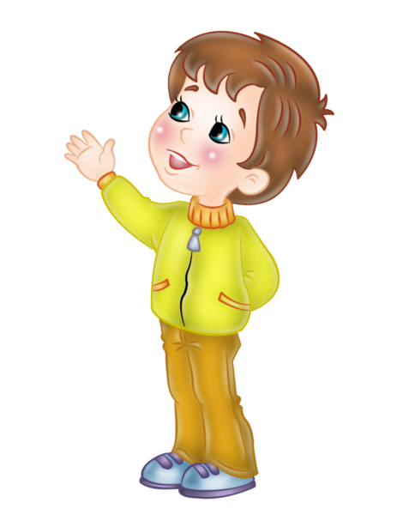
***

Мой хороший мальчик,
Мой солнечный зайчик!
Мой добрый, послушный,
Сильный, радушный!
Мой крепкий дубок,
Светлый разумок!

***

Как наш мальчик (имя)
Танцует под музыку!

Встанет вразвалочку,
Ручки на пузико.
Ходит да притопывает,
В ладошки он хлопает.
Ударит каблучок –
Чок-чок, чок-чок.

